# AWS RDS DB

## 목차

AWS RDS DB 1

목차 1

１ RDS란 2

가) RDS용어 2

２ RDS 생성 2

가) RDS 페이지 진입 2

나) RDS 생성 3

３ PostgreSQL 관리 툴 PgAdmin 9

가) PostgreSQL 관리 도구 PgAdmin 설치 9

나) 서버 등록 10

다) 서버 사용법 11

４ DB 백업 12

가) DB 백업 12

５ DB 복원 13

가) DB 복원 서버 생성 및 등록 13

나) DB 복원 서버에 DB 복원 13

６ rds auto scaling 14

가) rds auto scaling 14

나) postgresql auto sacling 14

７ RDS Parameter Group 15

가) rds Parameter Group 생성 15

나) rds Parameter Group 적용 17

８ RDS Security Group 20

가) RDS SECURITY GROUP 변경 20

## RDS란

### RDS용어

* + 1. 클라우드에서 관계형 데이터베이스를 간편하게 설정, 운영 및 확장할 수 있는 데이터베이스 서비스. ( 지원 DB : Amazon Aurora, Oracle, Microsoft SQL Server, PostgreSQL, MySQL 및 MariaDB )
    2. (참조 : <HTTPS://AWS.AMAZON.COM/KO/RDS/?NC2=H_M1> )

## RDS 생성

### RDS 페이지 진입

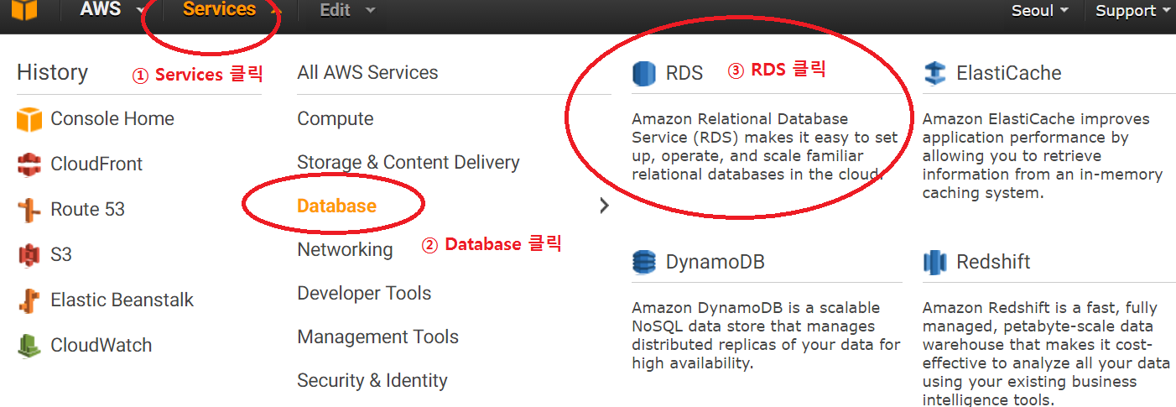

* + 1. Services 클릭한다.
    2. Database 클릭한다.
    3. RDS 클릭하여 RDS 관리 페이지로 진입한다.

### RDS 생성

(PostgreSQL 기준으로 작성된 문서입니다.)

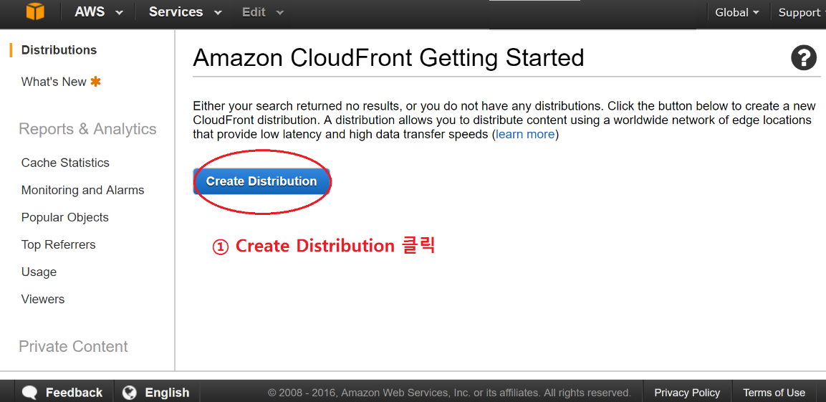

* + 1. Create Distribution 클릭하여 생성 팝업창을 킨다.

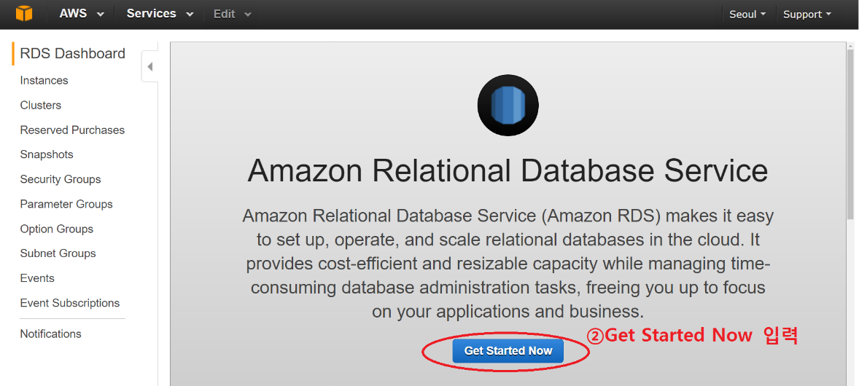

* + 1. Get Started Now 클릭하여 rds 생성 페이지로 이동한다.

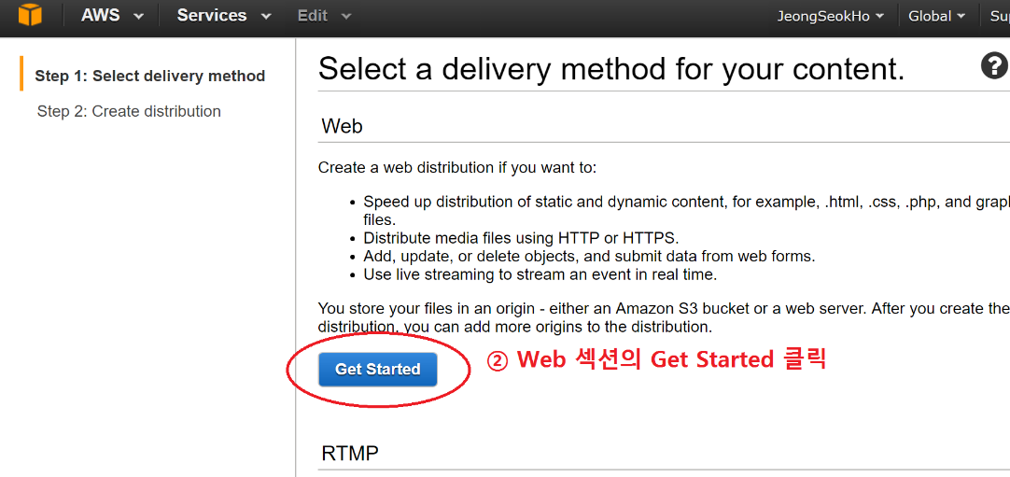

* + 1. Web 섹션의 Get Started 클릭하여 다음으로 이동한다.

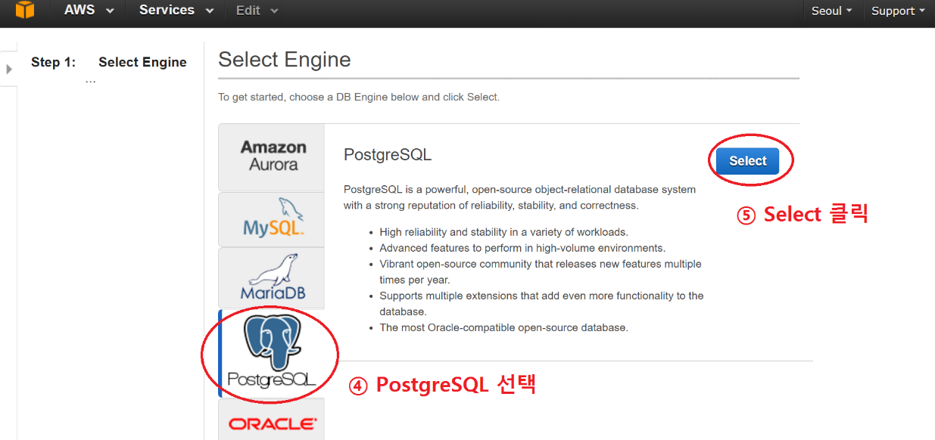

* + 1. PostgreSQL 선택한다. (유안마이 기준)
    2. Select 클릭하여 다음으로 이동한다.

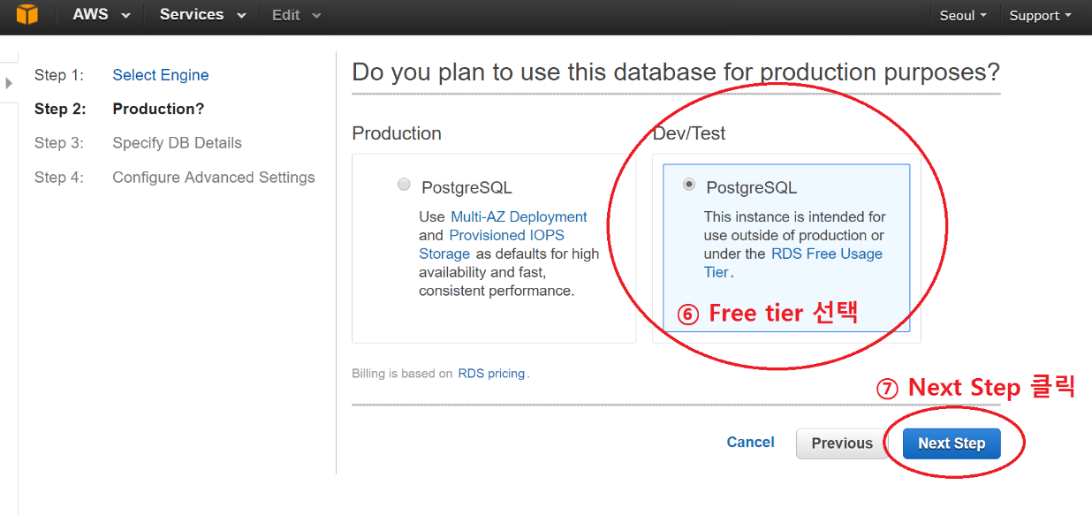

* + 1. Free tier로 선택한다. (Free tier는 처음 1년만 이용가능한 서비스 입니다. 운영 시에는 굳이 새로 만들 필요 없이 스펙을 수정 할 수 있습니다.)
    2. Next Step 을 클릭하여 다음으로 이동한다.

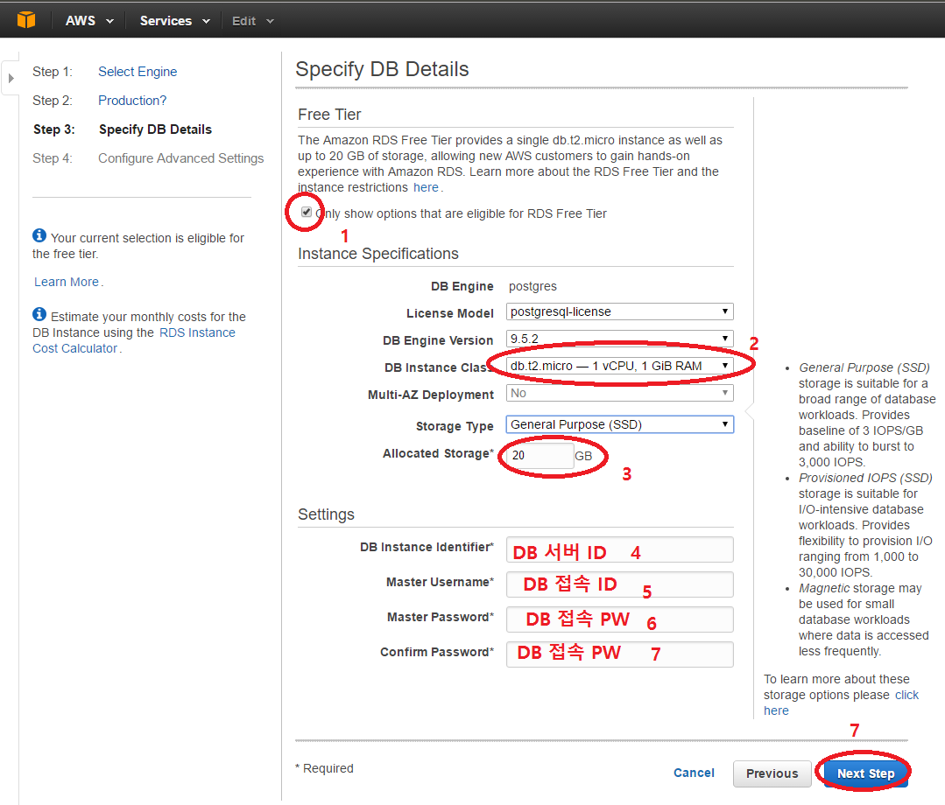

* + 1. 1. 프리 티어 모드로 스펙을 선택

2. db 서버 스펙을 free tier로 선택

3. 할당 스토리지를 20GB로 지정(20GB 이하 까지만 free)

4. DB 서버 구별 ID를 부여

5. DB 접속 계정 ID

6. DB 접속 계정 PW

7. DB 접속 계정 PW 한번 더

8. Next Step을 클릭하여 다음으로 이동

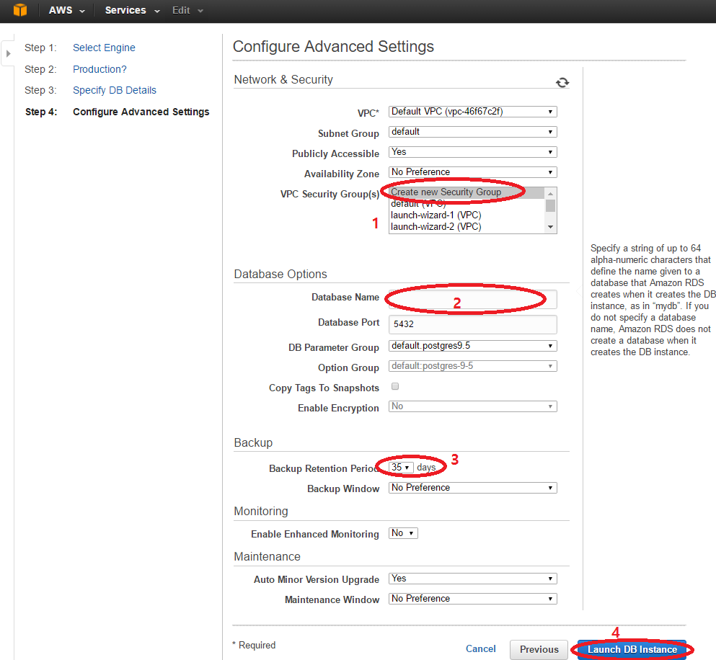

* + 1. 1. Security Group 새로 생성 (일종의 방화벽)

2. 실제 DB 이름

3. DB 백업 주기 ( 백업은 무조건 하도록 되어 있으며 35일이 최장 기록이고 자주하면 비용이 그만큼 청구됨)

4. Launch DB Instance 클릭해 DB 서버를 시작시킨다.

* + 1. RDS 페이지로 돌아가보면 약 5분뒤에 DB 인스턴스가 완벽하게 생성되고 available 상태가 된다.

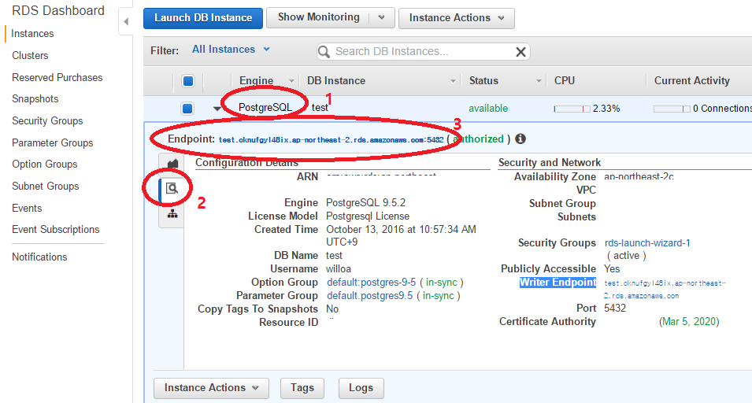

* + 1. 1. 인스턴스를 선택하면 하부 메뉴가 표시된다.

2. 하부 메뉴 중에 돋보기 모양을 클릭해 details를 본다. 상세 정보를 확인 할 수 있다.

3. Endpoint로 url을 얻어낼 수 있다. DB로는 설정해 놓은 db접속 계정과 url로 연결 할 수 있다.

* + 1. 상세한 정보는 [AWS RDS 설명서](http://docs.aws.amazon.com/ko_kr/AmazonRDS/latest/UserGuide/Welcome.html)를 통해 알 수 있다.

## PostgreSQL 관리 툴 PgAdmin

### PostgreSQL 관리 도구 PgAdmin 설치

* + 1. [공식 사이트](https://www.postgresql.org/ftp/pgadmin3/release/v1.22.1/win32/)로 들어간다. ( pgadmin 3기준, 최신4는 postgresql 따로 설치 필요 )

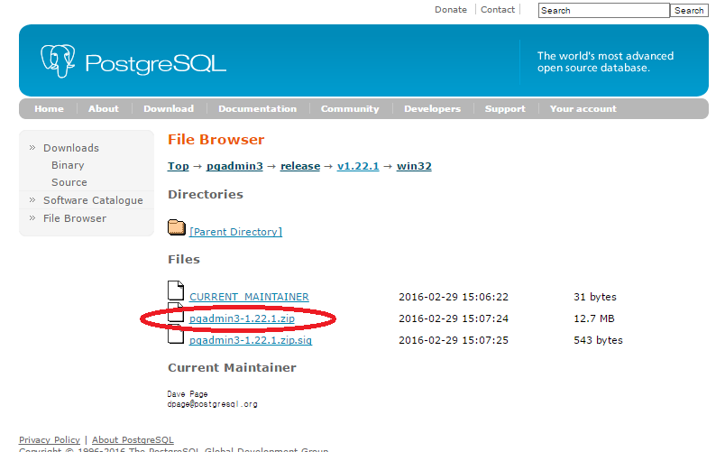

* + 1. [pgadmin3-1.22.1.zip](https://ftp.postgresql.org/pub/pgadmin3/release/v1.22.1/win32/pgadmin3-1.22.1.zip) 을 클릭하여 다운받는다.
    2. 압축을 푼 후 pgadmin3.msi 실행한다.

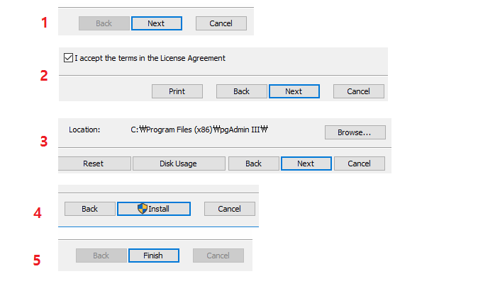

* + 1. 절차에 맞게 설치 후 실행

### 서버 등록

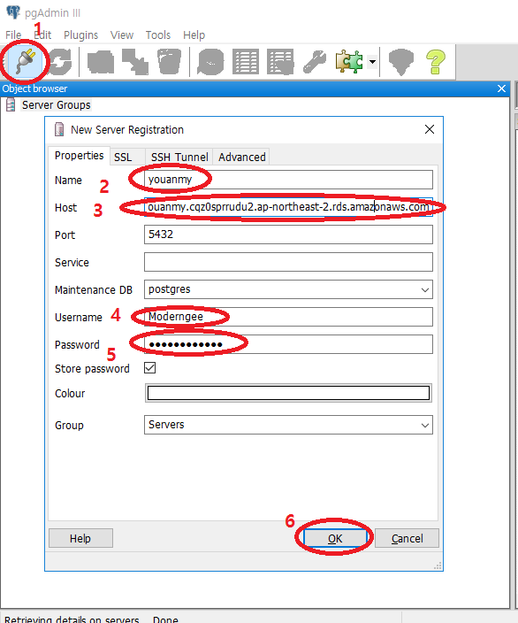

* + 1. 1. 콘센트 아이콘 클릭하여 서버 등록 창을 연다.

1. 서버의 Name을 입력한다.
2. 서버의 연결 Host 주소를 입력한다.
3. 서버의 접속 Username을 입력한다.
4. 서버의 접속 비밀번호를 입력한다.
5. OK버튼을 눌러 등록을 완료한다.

### 서버 사용법

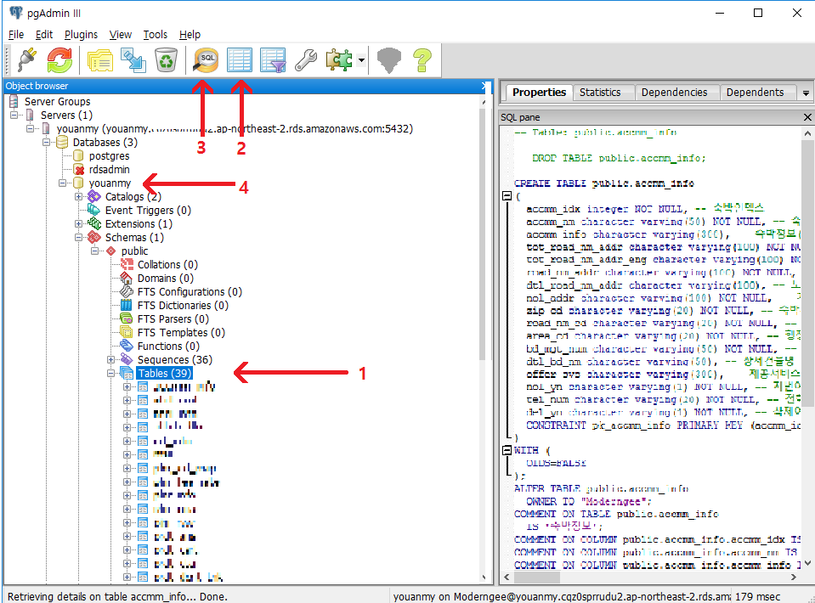

* + 1. 1. 해당 DB안에 있는 실제 테이블 들이다.

2. 실제 테이블을 선택 후에 2를 가리키는 파란색 표 를 누르면 실제 데이터를 테이블 형태로 조회 가능하다.

3. 돋보기안의 sql 아이콘을 누르면 실제 쿼리문을 작성 할 수 있다. 선택된 db에서 적용된다.

4. 현재 선택된 db이다. 우클릭시 백업이나 복원 등등의 여러 작업을 할 수 있다.

## DB 백업

### DB 백업

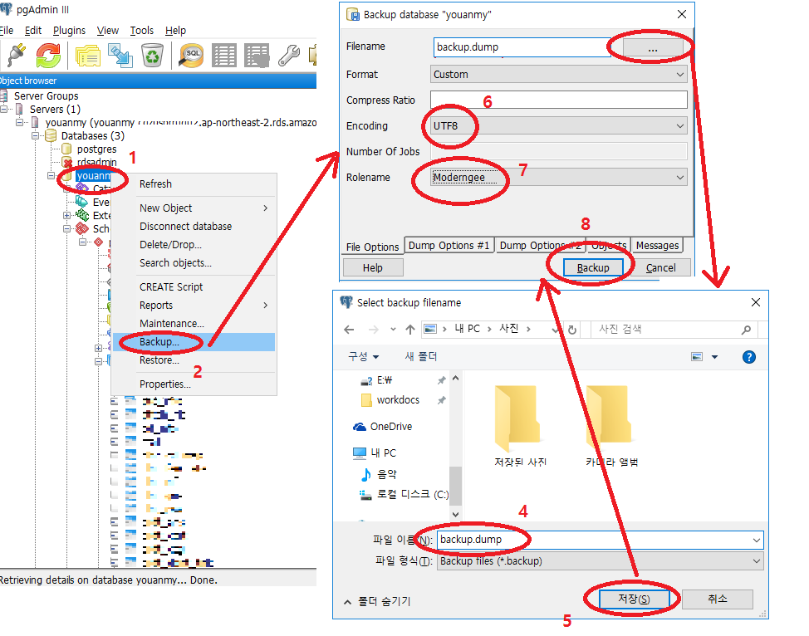

* + 1. 1. 서버의 DB를 우 클릭 한다.

2. Backup… 를 클릭하여 백업 팝업창을 연다.

3. …을 눌러 파일 선택 창을 연다.

4. 적절한 경로를 들어간 후 백업 파일 이름을 입력한다.

5. 저장을 누른다.

6. 백업 팝업창으로 돌아가 인코딩을 선택한다.

7. rolename을 선택한다. (원래의 계정과 동일한 ID로 선택한다.)

8. Backup버튼을 눌러 백업 파일을 생성한다.

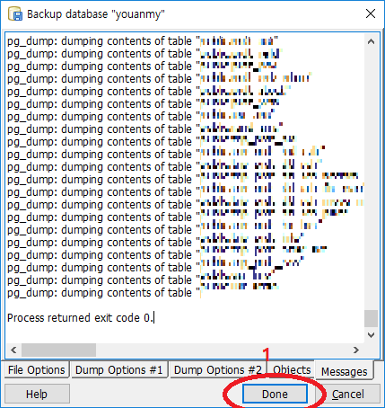

* + 1. 1. 백업 완료 버튼을 클릭한다.

## DB 복원

### DB 복원 서버 생성 및 등록

* + 1. 2 가) RDS 페이지 진입을 참고해 RDS 페이지로 진입합니다.
    2. 2 나) RDS 생성을 참고해 복원할 DB서버와 동일한 스펙으로 생성한다. (동일한 계정 Id, 서버 스펙 등등)
    3. 3 가) 서버 등록을 참고해 생성한 복원 서버를 pgadmin에 등록해준다.

### DB 복원 서버에 DB 복원

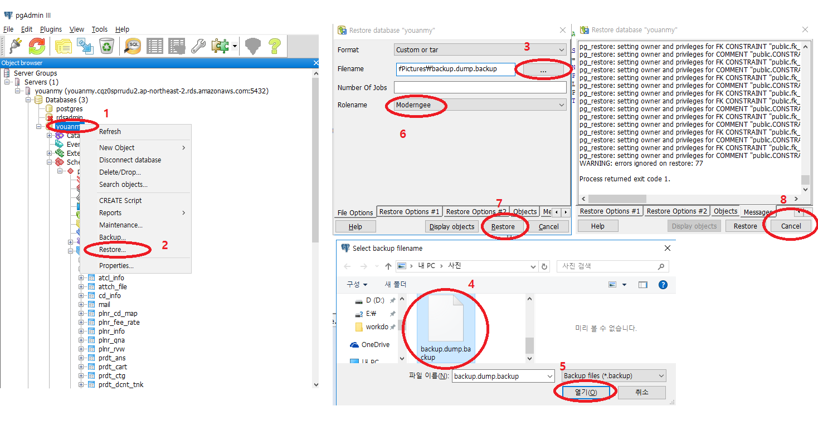

* + 1. 1. 서버의 DB를 우 클릭 한다.

2. Resotre… 를 클릭하여 복원 팝업창을 연다.

3. …을 눌러 파일 선택 창을 연다.

4. 미리 준비 해 둔 백업 파일 선택한다.

5. 열기를 누른다.

6. 복원 팝업창으로 돌아가 Rolename을 선택한다. (동일한 ID로 선택한다.)

7. Restore를 클릭한다.

8. Cancel 클릭해 복원을 마친다. ( error Code가 나오더라도 보통 백업은 정상적으로 된다. 로그를 확인해 보면 보통 COMMENT 오류, 계정 정보가 일치하지 않아 생기는 오류다.)

## rds auto scaling

### rds auto scaling

* + 1. 결론부터 말씀드리자면 aws에서는 db auto scaling을 지원하지 않는다.
    2. 한번 생성된 rds instance(즉, db 서버)의 스펙을 변경 할 수는 있다.

### postgresql auto sacling

* + 1. 복잡하긴 하지만 현재 사용하는 PostgreSQL 기준 Auto Scaling이 불가능 하진 않다.

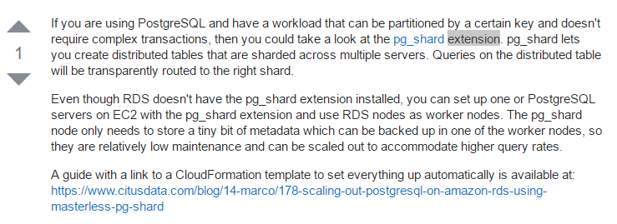

[Stackoverflow 발췌](http://stackoverflow.com/questions/28385061/how-to-scale-horizontally-amazon-rds-instance#answer-32008065)

* + 1. 더 많은 자료는 <https://github.com/citusdata/pg_shard> 을 참고.

## RDS Parameter Group

### rds Parameter Group 생성

* + 1. RDS Parameter Groups 이란 DB의 설정을 그룹화 시켜 각각의 서버를 그 설정그룹에 포함시키면 적용되는 서비스이다.
    2. 2 가) RDS 페이지 진입을 참고하여 RDS 메인 페이지로 이동한다.

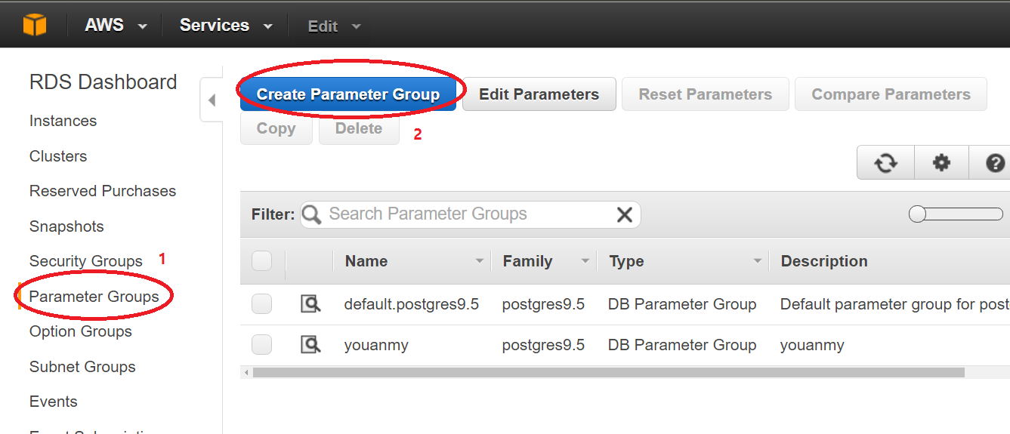

* + 1. 1. Parameter Groups를 클릭하여 Parameter Groups 페이지로 이동한다.

2. Create Parameter Group을 눌러 default가 아닌 새로운 Parameter group을 생성한다.

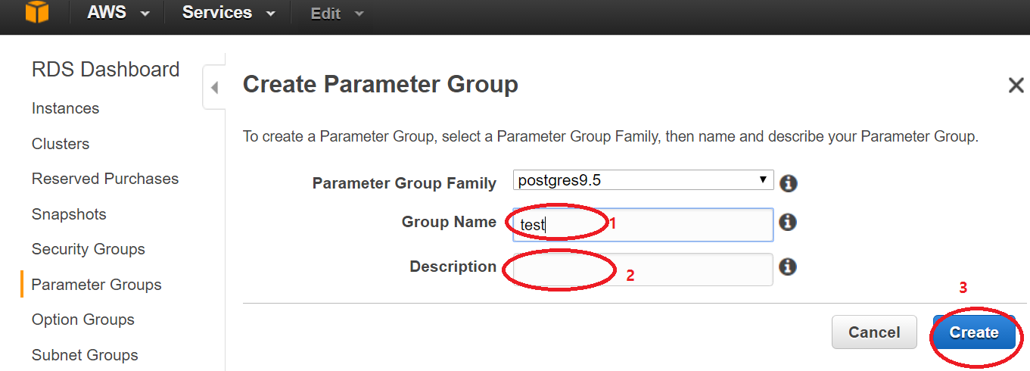

* + 1. 1. Group Name에 이름을 입력한다.

2. 설명에 설명을 입력한다. (필수)

3. Create를 클릭해 생성한다.

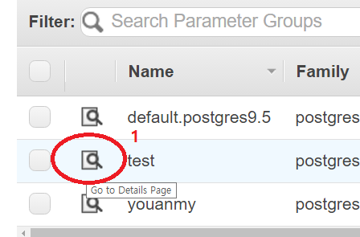

* + 1. 1. 돋보기를 눌러 상세화면으로 넘어간다.

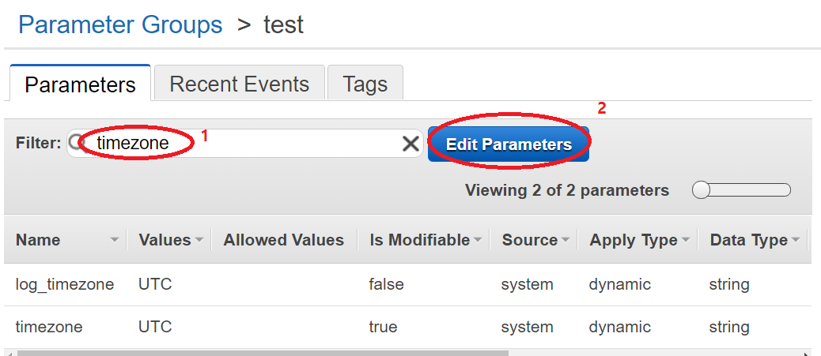

* + 1. 1. Filter에 바꾸고 싶은 parameter의 이름을 검색한다. 자동으로 필터된다.

1. Edit Parameters를 클릭해 수정 모드로 바꾼다.

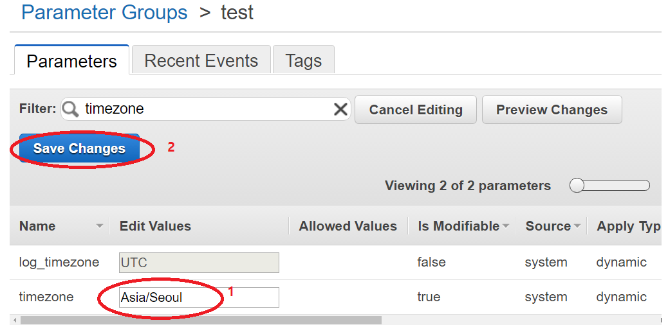

* + 1. 1. 바꾸고 싶은 곳에 데이터를 입력한다. (바꿀 수 없는 값은 회색처리 된다.)

2. Save Changes를 클릭하면 값이 저장된다.

### rds Parameter Group 적용

* + 1. 2 가) RDS 페이지 진입을 참고하여 RDS 메인 페이지로 이동한다.

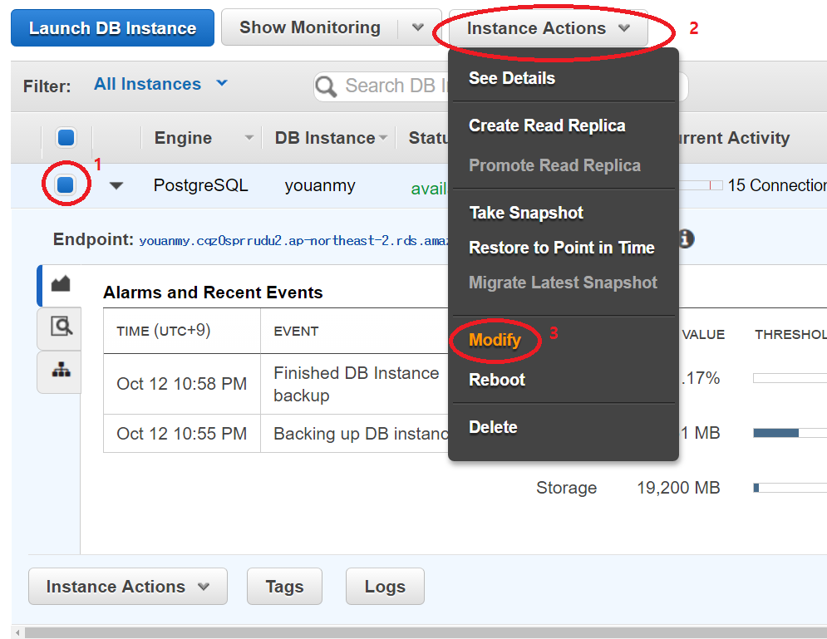

* + 1. 1. 적용시킬 db를 선택한다.

2. Instance Actions를 클릭한다.

3. Modify를 클릭하여 db 설정 변경 페이지로 넘어간다.

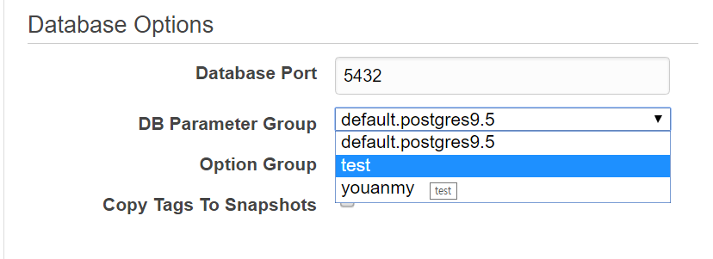

* + 1. 이후 페이지에서 Database Options을 찾아 DB parameter group을 선택해준다.

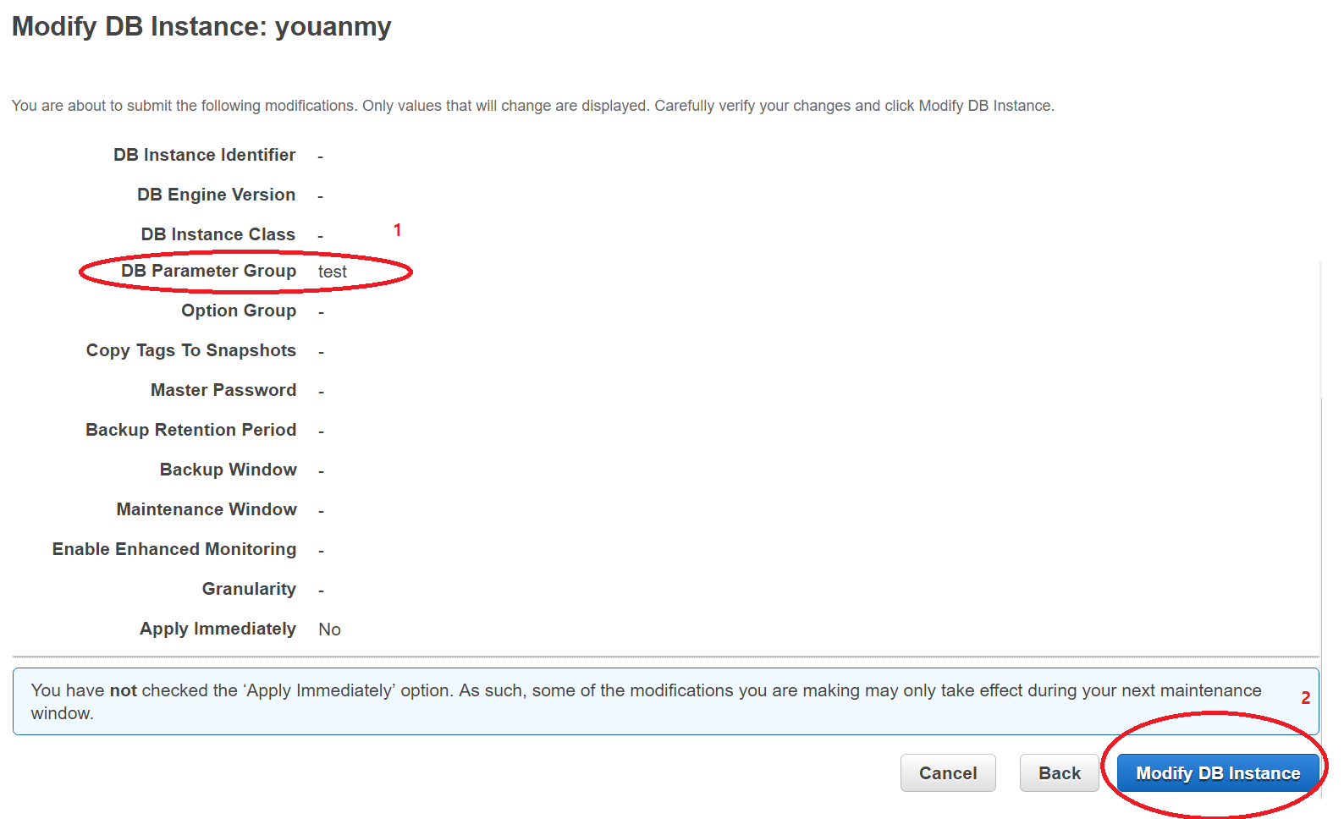

* + 1. 1. 바꾼 내역을 확인한다.

2. Modify DB Instance를 클릭해 적용 완료한다.

## RDS Security Group

### RDS SECURITY GROUP 변경

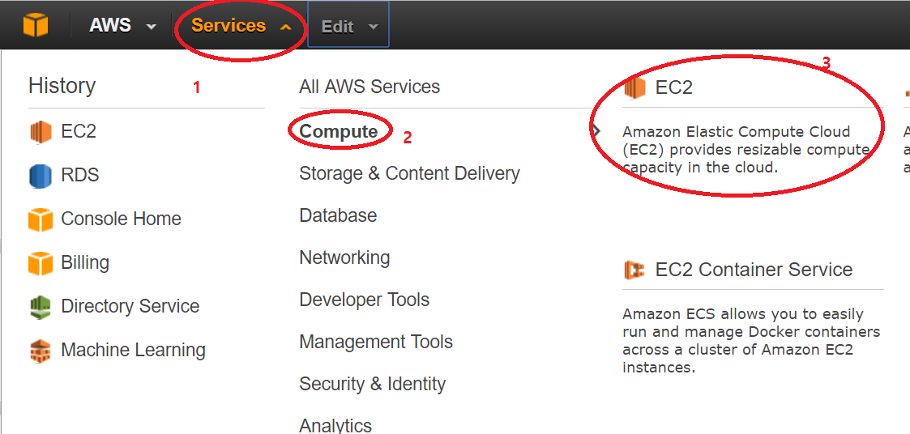

* + 1. 1. Services를 클릭한다.

2. Compute를 클릭한다.

3. EC2를 클릭한다.

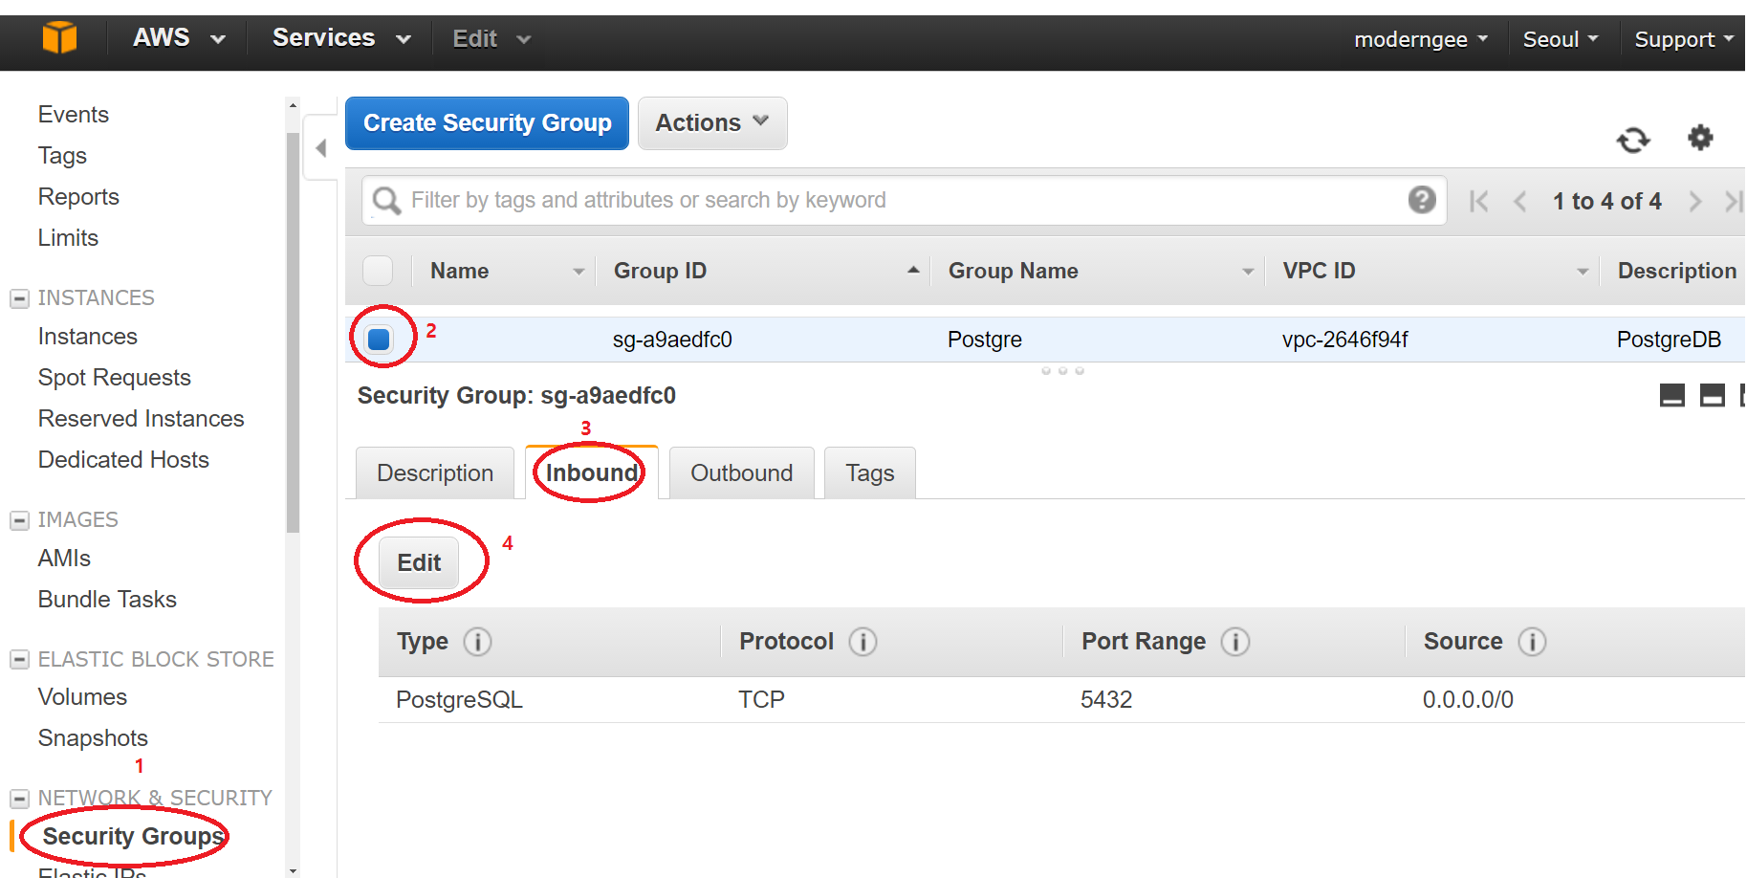

* + 1. 1. ec2페이지에서 Security Groups를 클릭한다.

2. 해당 db를 클릭한다.

3. Inbound 클릭한다.

4. Edit 클릭한다.

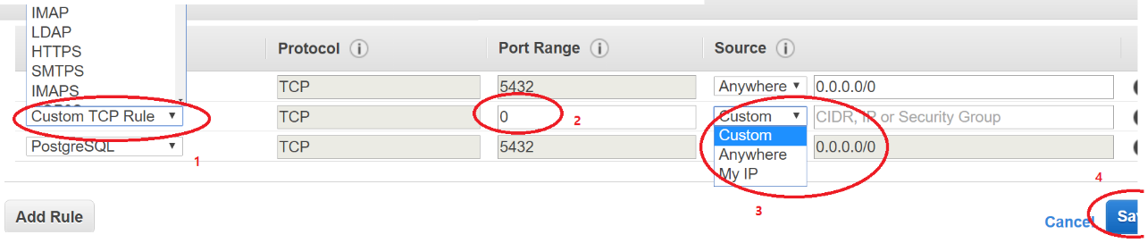

* + 1. 1. 허용시킬 프로토콜을 선택한다.

2. Port를 지정한다.

3. Source부분에 해당하는 아이피 대역을 선택한다.

4. Save를 눌러 적용시킨다.

* + 1. 1. 이를 활용하면 특정 IP대역을 막을 수도 있다.